INSTAL·LACIÓ D’UN SERVIDOR APACHE AMB SUPORT PER A APLICACIONS PHP

1. Investiga què és CGI (Common Gateway Interface) i quina relació té en les aplicacions web.

CGI defineix com un servidor web pot interactuar amb programes externs o scripts per generar contingut dinàmic. Aquests es coneixen com scripts CGI i poden estar escrits en diferents llenguatges de programació.

Va ser una de les primeres formes per crear contingut web dinàmic. Les web dinàmiques són aquelles en que el contingut es genera al moment, en resposta a la sol·licitud de l’usuari, en lloc de ser pàgines HTML estàtiques que sempre mostren el mateix contingut.

Abans de tecnologies com el PHP, CGI era una manera comuna de gestionar sol·licituds dinàmiques. Cada vegada que el servidor feia una petició, havia d’invocar un script CGI, cosa que era més lenta que les tecnologies modernes.

2. Apache és un programari modular. Esbrina quins mòduls són necessaris per executar PHP i instal·la'ls per poder executar aplicacions web basades en PHP. Documenta el procés.

Per executar aplicacions web basades en PHP amb el servidor Apache, cal instal·lar certs mòduls que permetin la integració d'Apache amb PHP. Per instal·lar els mòduls farem el següent:

1- Actualitzem els repositoris : sudo apt update
2- Si no tinguerem el apache instal·lat, l’instal·lem: sudo apt install apache2
3- Instal·lar PHP y el mòdul d’integració amb Apache (per a que Apache puga processar fitxers PHP: sudo apt install php libapache2-mod-php
4- Reiniciem el servici de apache: sudo systemctl restart apache2

3. Afig al DocumentRoot un fitxer anomenat phpinfo.php amb el següent contingut:

1- Verifiquem quin és el nostre documentRoot amb sudo nano /etc/apache2/sites-available/000-default.conf i en aquest cas és /var/www/html.

2- Anem al DocumentRoot per crear el fitxer phpinfo.php:
sudo nano /var/www/html/phpinfo.php

3- Afegim el contingut al fitxer.

4- Verifiquem buscant en el buscador localhost/phpinfo.php
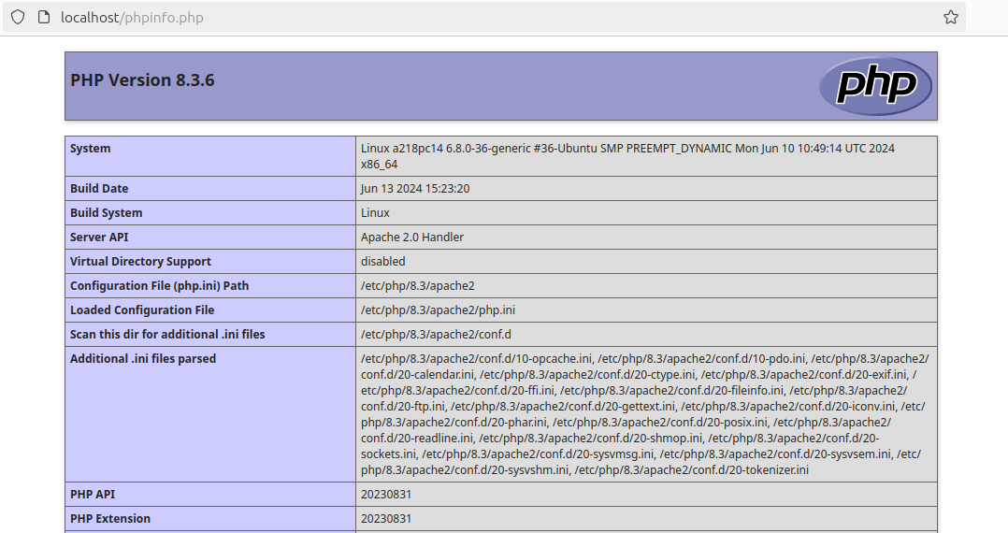

4. Què és PHP-FPM? Quina diferència hi ha respecte a usar el mòdul integrat de PHP en Apache?

És una alternativa a l’ús del mòdul integrat de PHP en Apache per gestionar la interpretació de scripts PHP.

El PHO-FPM utilitza processos separats per executar el PHP, oferint millor rendiment, escalabilitat i seguretat.
Al contrari, el mòdul integrat de PHP en Apache, executa PHP dins del procés d’Apache, és menys eficient en el rendiment i ofereix menys flexibilitat.

5. Configura 2 nodes virtuals que responguen al nom prova-NOM.lan i test-NOM.lan.
Els DocumentRoot seran /var/www/prova i /var/www/test respectivament. El
DocumentIndex haurà de ser index.php en els dos casos. Els noms del servidor els
pots afegir al fitxer /etc/hosts

1- Anem a /var/www per a crear els dos directoris (prova i test).
Cd /var/www
mkadir prova
mkdir test

2- Creem els fitxers index.php
cd prova
sudo nano index.php (per a prova-Paula.lan)
cd..
cd test
sudo nano index.php (per a test-Paula.lan)

3- Configurem els Virtuals Host
Creem el fitxer de configuració per a prova-Paula.lan: sudo nano /etc/apache2/sites-available/prova-Paula.lan.conf on anyadim:

<VirtualHost *:80>
ServerAdmin webmaster@localhost
ServerName prova-Paula.lan
DocumentRoot /var/www/prova
DirectoryIndex index.php

ErrorLog ${APACHE_LOG_DIR}/prova-Paula_error.log
CustomLog ${APACHE_LOG_DIR}/prova-Paula_access.log combined
</VirtualHost>

Creem el fitxer de configuració per a test-Paula.lan: sudo nano /etc/apache2/sites-available/test-Paula.lan.conf on anyadim:

<VirtualHost *:80>
ServerAdmin webmaster@localhost
ServerName test-Paula.lan
DocumentRoot /var/www/test
DirectoryIndex index.php

ErrorLog ${APACHE_LOG_DIR}/test-Paula_error.log
CustomLog ${APACHE_LOG_DIR}/test-Paula_access.log combined
</VirtualHost>

4- Activem els Virtual Hosts amb:
sudo a2ensite prova-Paula.lan.conf
sudo a2ensite test-Paula.lan.conf

Reiniciem Apache per a que es realitzen els canvis:
sudo systemctl reload apache2

5- Afegim els noms de domini al fitcher /etc/hosts
sudo nano /etc/hosts

Afegim al final del tot:
127.0.0.1 prova-Paula.lan
127.0.0.1 test-Paula.lan

6. Configura el fitxer de registre perquè els registres es guarden en el directori
/var/log/apache2/prova i /var/log/apache2/test respectivament.

1- Creem els directoris per als registres
sudo mkdir /var/log/apache2/prova
sudo mkdir /var/log/apache2/test

2- Modifiquem el fitxer de configuració de prova-Paula.lan
sudo nano /etc/apache2/sites-available/prova-Paula.lan.conf

<VirtualHost *:80>
ServerAdmin webmaster@localhost
ServerName prova-Paula.lan
DocumentRoot /var/www/prova
DirectoryIndex index.php

ErrorLog /var/log/apache2/prova/error.log
CustomLog /var/log/apache2/prova/access.log combined
</VirtualHost>

2- Modifiquem el fitxer de configuració de test-Paula.lan
sudo nano /etc/apache2/sites-available/test-Paula.lan.conf
<VirtualHost *:80>
ServerAdmin webmaster@localhost
ServerName test-Paula.lan
DocumentRoot /var/www/test
DirectoryIndex index.php

ErrorLog /var/log/apache2/test/error.log
CustomLog /var/log/apache2/test/access.log combined
</VirtualHost>

